Ekologiskt hållbar, dynamisk och snabbare än någonsin:
Den ekologiskt hållbara gräsrevolutionen inom landhockeysporten
Punktligt till FSB 2017 i Köln har Polytan introducerat ett nytt landhockeygrässystem på marknaden. Polytan Poligras Tokyo GT är den konsekventa vidareutvecklingen av det framgångsrika Poligras Platinum, landhockeygräset från OS i Rio 2016. Nyheten övertygar med ännu mer dynamiska och snabbare spelkombinationer. Dess filament består för första gången till mer än 60 procent av en återväxande råvara - på så sätt har Polytan lyckats genomföra en ”ekologiskt hållbar revolution” inom landhockeysporten. Det återspeglas även i produktnamnet: GT står för Green Technology och hänvisar till produktens särskilda ekologiska hållbarhet och miljövänlighet. I egenskap av Global Supplier för FIH är specialisten för idrottsbeläggningar med säte i Burgheim dessutom ensam leverantör av landhockeygräs till VM i landhockey 2018 och 2022 liksom för OS 2020.
Materialet som används för tillverkningen av filamenten i det nya landhockeygräset Polytan Poligras Tokyo GT är ett BioBased PE och består till mer än 60 procent av en naturlig råvara. Gräskonstruktionen har anpassats optimalt till det miljövänliga materialet så att en jämn och multidirektional yta har skapats för ett ytterst dynamiskt och exakt spel. Dessutom är underlaget snabbare än någonsin: Polytan har hos Polytan Poligras Tokyo GT lyckats förbättra bollens rulldistans med ytterligare omkring 25 procent jämfört med föregångaren Poligras Platinum.
Konstgräset är stabilt och skyddas mot för tidig förslitning med den patenterade ENTANGLEMENT-teknologin. Med hjälp av detta speciella nätverk av molekylkedjor undviks den annars vanliga uppklyvningen av de smala kantområdena. Konstgräset blir ännu robustare och motståndskraftigare, och detta trots en mjukare PE-formulering. Dessutom ger CoolPlus-teknologin angenäma temperaturer på planen under heta matchdagar - andelen infraröd strålning i solstrålningen, vilken orsakar värmeutvecklingen, reflekteras av de inlagrade pigmenten på gräsytan.
Och sist men inte minst är PreciTex-processtekniken ansvarig för den exakt kontrollerade krusningen av de texturerade fibrerna under tillverkningsprocessen - en multidirektional och tätt sluten yta med optimala bollrullningsegenskaper skapas, vilken samtidigt understöder CoolPlus funktionens kyleffekt. Mer information finns på www.polytan.com.
Bildtexter:
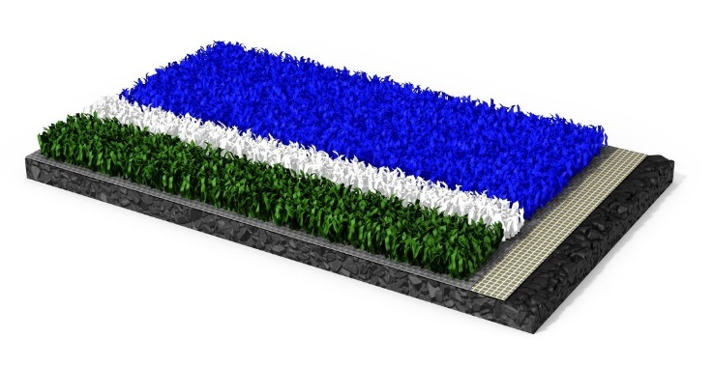
Polytan_Poligras_Tokyo GT.jpg (Foto: Polytan)
Det nya landhockeygräset Polytan Poligras Tokyo GT övertygar inte bara genom sina excellenta spelegenskaper utan även genom sin miljövänlighet: filamenten består för första gången av mer än 60 procent av en återväxande råvara.
Polytan_GT_Green_Technology.jpg (Foto: Polytan)
Alla särskilt ekologiskt hållbara produkter från Polytan har den nya märkningen GT Green Technology.
Polytan GmbH:
Att skapa det optimala underlaget för idrottsliga framgångar - det har varit Polytans mål sedan 1969. Ständigt fokuserad på de modernaste idrottsmedicinska rönen utvecklar specialisten för idrottsbeläggningar utomhus ständigt sina konstbeläggningar och konstgrässystem vidare. Exempelvis har dagens konstgräsplaner en naturnära gräskänsla och mycket goda spelegenskaper. Konstbeläggningar av mycket hög kvalitet kan fås från stötdämpande fallskyddsgolv och multifunktionella allvädersplatser till highspeed-ytor för internationella friidrottsgalor. Vid sidan av egen utveckling, tillverkning och installation av idrottskolven levererar Polytan även tjänster för linjering, reparation, rengöring och underhåll. Samtliga produkter uppfyller de aktuella nationella och internationella normerna och har alla relevanta certifikat från internationella idrottsförbund som FIFA, FIH, World Rugby och IAAF.

Kontakt agentur:
Seifert PR GmbH (GPRA)
Barbara Mäurle
Zettachring 2a
70567 Stuttgart
0711 / 77918-26
barbara.maeurle@seifert-pr.de

Kontakt företag:
Polytan GmbH
Tobias Müller
Gewerbering 3
86666 Burgheim
08432 / 8771
tobias.mueller@polytan.com

